________________________________________________________

**Estudio exploratorio de las rutas de contaminación causada a la población y al medio ambiente por el uso de pesticidas organofosforados en el municipio de Guasca departamento de Cundinamarca**

**Exploratory study of the routes of contamination caused to the population and the environment by the use of organophosphate pesticides in the municipality of Guasca department of Cundinamarca**

**Estudo exploratório das rotas de contaminação causadas à população e ao meio ambiente pelo uso de pesticidas organofosforados no município de Guasca, departamento de Cundinamarca**

**Karen Catalina del Pilar Quintero Roa[1]**

________________________________________________________

**Resumen**

La investigación busca estudiar de manera exploratoria las rutas de contaminación causado a la población y al medio ambiente por el uso de pesticidas organofosforados en el municipio de Guasca en el departamento de Cundinamarca y sus implicaciones para zonas de alta densidad poblacional como lo es la ciudad de Bogotá. La investigación se realizó mediante muestreo de agua y suelo identificando ocho puntos prioritarios de acuerdo con la presencia de actividades agrícolas con uso de plaguicidas cercanas a escuelas rodeadas de cultivos. Las muestras fueron analizadas bajo la metodología de la EPA, a través del método 8141B, el cual proporciona condiciones cromatográficas de gases para la determinación de concentraciones por mil millones de compuestos organofosforados y el método 8081B ampliamente utilizado para el análisis de plaguicidas organoclorados en diversas y complejas matrices de muestras. Respecto al análisis de percepción, se realizaron seis entrevistas a personas que viven o trabajaron en zonas agrícolas. Estas entrevistas permitieron conocer el uso de plaguicidas, las posibles afectaciones a las fuentes hídricas, el suelo y la salud de la población implicada como lo son colegios y viviendas próximas a las áreas de aplicación de los cultivos. Es relevante realizar esta clase de estudio ya que las actividades de fumigación sobre diferentes cultivos representan al medio ambiente laboral y sobre el cual no se tiene un control efectivo, sin embargo, algunos expertos en salud consideran que el ambiente personal, influenciado por diferentes factores, es el de mayor importancia para el bienestar de las personas.

**Palabras claves:** Contaminación, Afectaciones a la salud, Organofosforados, Pesticidas

________________________________________________________

**Abstract**

The research seeks to exploratively analyze the routes of contamination caused to the population and the environment using organophosphate pesticides in the municipality of Guasca in the department of Cundinamarca and its implications for areas of high population density such as the city of Bogotá. The investigation was carried out by means of water and soil sampling, identifying eight priority points according to the presence of agricultural activities with the use of pesticides near schools surrounded by crops. The samples were analyzed under the methodology of the EPA, through method 8141B, which provides gas chromatographic conditions for the determination of concentrations per billion organophosphate compounds and the method 8081B widely used for the analysis of organochlorine pesticides in diverse and complex sample matrices. Regarding the perception analysis, six interviews were conducted with people who live or worked in agricultural areas. These interviews allowed knowing the use of pesticides, the possible effects on water sources, soil and the health of the population involved, such as schools and homes close to the application areas and crops. It is relevant to carry out this kind of study since fumigation activities on different crops represent the work environment and over which there is no effective control, however, some health experts consider that the personal environment, influenced by different factors, It is the most important for people's well-being.

**Key words:** Health problems, Organophosphates Pesticides, Pollution.

________________________________________________________

**Sumário**

A pesquisa busca analisar explorativamente as rotas de contaminação causadas à população e ao meio ambiente pelo uso de pesticidas organofosforados no município de Guasca, no departamento de Cundinamarca, e suas implicações para áreas de alta densidade populacional, como a cidade de Bogotá. A investigação foi realizada por meio de amostragem de água e solo, identificando oito pontos prioritários de acordo com a presença de atividades agrícolas com o uso de agrotóxicos nas proximidades de escolas cercadas por lavouras. As amostras foram analisadas sob a metodologia da EPA, através do método 8141B, que fornece condições cromatográficas gasosas para a determinação de concentrações por bilhão de compostos organofosforados e o método 8081B amplamente utilizado para a Análise de pesticidas organoclorados em matrizes de amostras diversas e complexas. Quanto à análise da percepção, foram realizadas seis entrevistas com pessoas que moram ou trabalham em áreas agrícolas. Essas entrevistas permitiram conhecer o uso de pesticidas, os possíveis efeitos nas fontes de água, no solo e na saúde da população envolvida, como escolas e residências próximas às áreas de aplicação das culturas. É relevante realizar esse tipo de estudo, uma vez que as atividades de fumigação em diferentes culturas representam o ambiente de trabalho e sobre o qual não há controle efetivo; no entanto, alguns especialistas em saúde consideram que o ambiente pessoal, influenciado por diferentes fatores é o mais importante para o bem-estar das pessoas.

**Palavras-chave:** Efeitos na saúde, Organofosfatos, Pesticidas, Poluição.

________________________________________________________

**INTRODUCCIÓN**

Los estudios relacionados con plaguicidas organofosforados muestran que son el grupo que más frecuentemente ocasiona intoxicaciones agudas, debido a su mecanismo de acción, y su frecuencia de uso, por lo cual los trabajadores que presenten algún grado de exposición a los Productos Inhibidores de la Colinesterasa (PIC) deben ser considerados dentro de las personas a ser incluidas en las actividades de vigilancia. (GATISO-PIC,2007, p.79). El municipio de Guasca cuenta con un aproximado de mano de obra de 527 productores residentes en donde las edades de mayor proporción son de 50 a 54 años que no cuentan con elementos de protección personal y están en continua exposición a esta clase de sustancias.

Además, Soria de Santos (2015) afirma que, los rápidos avances científicos y tecnológicos han generado grandes desarrollos para la humanidad, pero también han alterado el equilibrio ecológico del planeta generando graves problemas de salud a las Poblaciones agrícolas expuestas a plaguicidas (p.1). En el municipio de Guasca departamento de Cundinamarca existen más de124 unidades productoras agropecuarias de flores y follajes que tienen una alta demanda de productos plaguicidas organofosforados utilizados con mayor frecuencia para el control de insectos.

Por otra parte, Cárdenas, Silva, Morales y Ortiz (2005) realizaron un estudio epidemiológico de plaguicidas organofosforados y carbamatos durante los años 1998-2001 en siete departamentos colombianos, encontrando que los plaguicidas más usados fueron los organofosforados con 42.4%, carbamatos 17.8%, organoclorados 8.4% y clorinados 6.6%. Los autores concluyen sobre la necesidad de ampliar el uso de biomarcadores para la vigilancia de trabajadores expuestos a plaguicidas no controlados por el programa de vigilancia epidemiológica.

Cárdenas et al. (Op. cit., 2005), comenta la necesidad de desarrollar programas de vigilancia que permitan cuantificar y evaluar los riesgos a que están expuestas las personas que laboran directamente con estas sustancias y de aquellas que habitan en ambientes que presentan riesgo de contaminación.

El departamento de Cundinamarca realiza acciones de vigilancia, capacitaciones, seguimiento a los resultados de las muestras de sangre tomadas a la población en riesgo directo, pero estos esfuerzos no son suficientes para dar cobertura al riesgo inminente frente a esta situación.

Es así como Sánchez, López, Fischer Acuña y Darghan (2019) recolectaron ocho muestras de cultivos de fresa correspondientes a cuatro municipios productores (Guasca, Facatativá, Mosquera y Sibaté), para comparar dos sistemas diferentes (producción convencional vs. producción basada en el Manejo Integrado de Plagas y Enfermedades, MIPE).Los resultados revelaron un total de nueve moléculas de insecticidas y dos de fungicidas en concentraciones excesivas para la normatividad colombiana, pero no se encontraron diferencias significativas entre los dos sistemas de producción. El municipio de Guasca es susceptible a esta clase de moléculas debido a la persistencia de estas en el ecosistema.

Con el ánimo de complementar la presente investigación se tuvo en cuenta el aporte investigativo de la ONG Pure Earth en el año 2017 en donde se exponen los principales aspectos geográficos del municipio de Guasca en el departamento de Cundinamarca y los resultados frente al rastreo de sustancias organofosforados en suelo y agua.

Otras investigaciones advierten de los efectos adversos de estos compuestos sobre la contaminación ambiental, por lo que es importante conocer el tipo de compuesto empleado en las actividades de la población colombiana, la vía de ingreso del tóxico y su tiempo de evolución.

Además, el cambio del uso del suelo de agrícola intensivo hacia el de hábitat construido e industrial, debido a la migración y el crecimiento poblacional, se constituye como un pasivo ambiental por la posible carga toxica de plaguicidas presentes en el suelo trayendo consigo procesos de degradación que han afectado gravemente los suelos del país, incluso aquellos con alta resiliencia. Entre estos procesos se destacan los daños originados por la erosión de las laderas, la desaparición de la cobertura arbórea, la persistencia de prácticas inadecuadas de labranza, el sellamiento de suelos con vocación agropecuaria causado por la expansión urbana sin criterios de sostenibilidad, y la contaminación originada por el uso inadecuado de agroquímicos y otras sustancias provenientes de la industria o minería (Minambiente, 2016, p.28). En el municipio de Guasca no se tiene muy en cuenta por parte de los pobladores el plan de ordenamiento territorial por lo que la ubicación de cultivos y hábitat humano es cercano.

Pese a lo anterior, las investigaciones por contaminantes plaguicidas aún son escasas teniendo en cuenta la dependencia del municipio de Guasca de sistemas de producción agrícola que demandan altas dosis de agroquímicos como son la floricultura y hortalizas: por lo tanto, es fundamental iniciar un análisis exhaustivo de organofosforados en agua, suelo y en seres humanos que permitan para su sustitución.

La presente investigación busca determinar la presencia y la ruta de contaminación causada a la población y al medio ambiente por el uso de pesticidas organofosforados en el municipio de Guasca en el departamento de Cundinamarca y sus implicaciones para zonas de alta densidad poblacional como lo es la ciudad de Bogotá.

________________________________________________________

**METODOLOGIA**

El tipo de estudio es de carácter exploratorio mixto el cual consta de cuatro fases.

Las fases uno y dos son cualitativas, identificando la percepción sobre las fuentes y receptores de la contaminación, a través, de la recolección previa de información sobre la situación de uso de plaguicidas en el municipio y entrevistas no estructuradas o en profundidad, las cuales permitieron una conversación entre iguales que se realiza sin un guion previo permitiendo la comprensión, encontrando un equilibrio entre lo personal y lo laboral a través de respuestas emocionales y racionales de forma sincera. (Folgueiras, ‎2016).

Las fases tres y cuatro son cuantitativas con el fin de evaluar los niveles de organofosforados en agua y suelo mediante muestreo de agua y suelo posiblemente contaminado para ser analizado en un laboratorio acreditado a través de cromatografía de gases. Posterior a esto se realiza un análisis y discusión de los resultados.

**Localización zona de estudio**

La investigación fue desarrollada en el municipio de Guasca, departamento de Cundinamarca ubicado a 48 kilómetros al nordeste de Bogotá. La cabecera está localizada a los 04° 52´13” de latitud norte y 73° 51´47” de longitud oeste sobre la cordillera oriental. Tiene una temperatura promedio de 13 °C y se encuentra a una altitud de 2800 m s. n. m. Tiene una extensión de 346 km2, de los cuales 169 poseen clima frio y los 158 km2restantes corresponden a un clima de paramo que superan los 3.000 m.s.n.m. (Ver Figura 1).

Guasca pertenece a la provincia del Guavio, reconocida por sus grandes reservas forestales y riqueza hídrica de los embalses La Balsa en Junín, San Rafael en La Calera, Tominé en Guatavita, y la represa del Guavio. Esta región natural ofrece, a través del sistema Chingaza, del acueducto del Distrito Capital, un caudal cercano a los 16 m3/s, que representa aproximadamente el 72% de la demanda del sistema de abastecimiento de Bogotá (Descripción provincia del Guavio, s.f. p. 3).

El municipio ofrece actividades de ecoturismo en senderos ecológicos y reservas naturales, el lugar más reconocido es el Parque Nacional Natural Chingaza y la Laguna de Siecha. También ofrece actividades de pesca deportiva y baños termales.

Su economía se basa en la agricultura y la ganadería, siendo sus principales productos las flores de exportación, la papa, la zanahoria, las fresas, y en el sector ganadero, la producción de leche. (Descripción provincia del Guavio, s.f. p7).

Se eligió este municipio dado su alto uso de agroquímicos y ubicación estratégica de fuentes hídricas que potencialmente llegarían a afectar con persistencia de plaguicidas hasta el embalse de Tominé, donde se dirige el principal río de Guasca, el río Siecha, de donde se provee agua a Bogotá

**Técnica de muestreo**

La investigación se realizó mediante muestreo puntual de agua y suelo distribuido en el municipio de Guasca, identificando ocho puntos prioritarios de acuerdo con la presencia de actividades agrícolas con uso de plaguicidas cercanas a la población especialmente a niños, esto expresado en escuelas y bocatomas rodeadas de cultivos.

Las muestras fueron analizadas bajo la metodología de la Agencia de Protección Ambiental de Estados Unidos EPA, a través del método 8141B, el cual proporciona condiciones cromatográficas de gases para la determinación de concentraciones por mil millones de compuestos organofosforados (EPA, 2007) y el método 8081B ampliamente utilizado para el análisis de plaguicidas organoclorados en diversas y complejas matrices de muestras.

Esta técnica analítica se utiliza en la separación, identificación y cuantificación de los componentes de una mezcla. Se emplea en el análisis de muestras orgánicas complejas como en el caso de plaguicidas, aceites esenciales, perfumes, etc., y se destaca con respecto a otras técnicas por su gran versatilidad. (INS, 1994)

**Figura 1.** Localización del municipio de Guasca, departamento de Cundinamarca

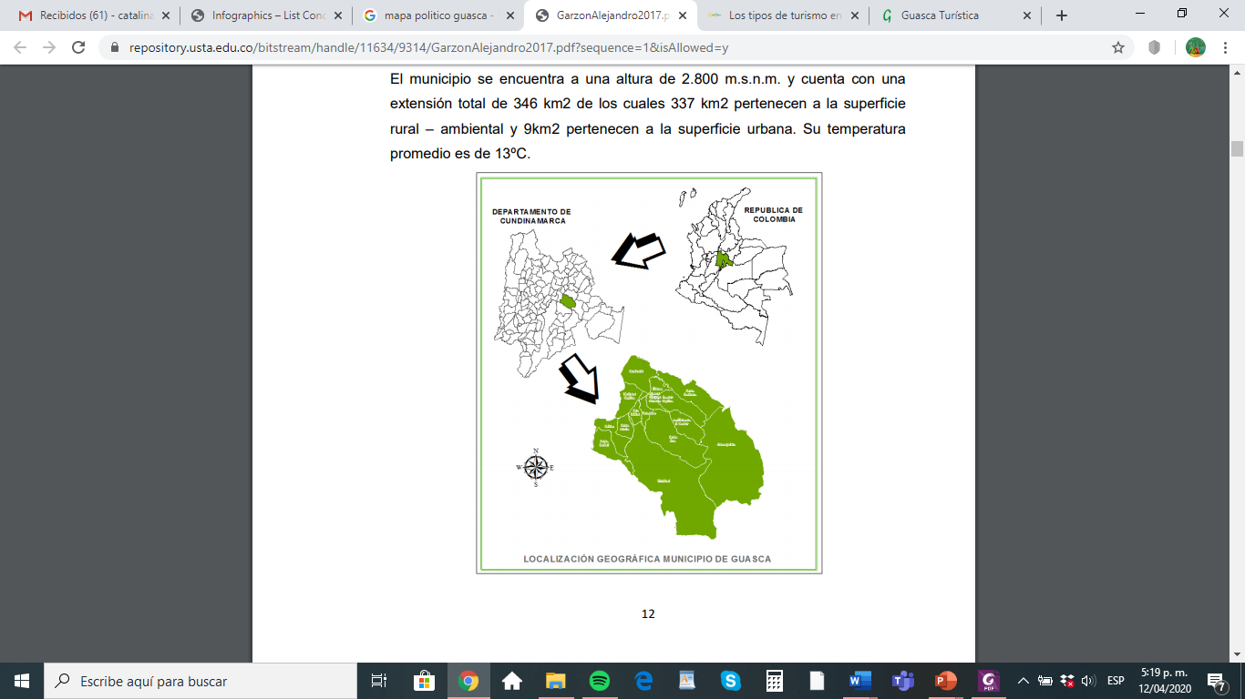

**Fuente:** Garzón, Morgan. (2017). Repositorio Universidad Santo Tomás

**Análisis de la percepción**

Se realizaron seis entrevistas a personas que viven o trabajaron en zonas agrícolas. Estas entrevistas permitieron conocer el uso de plaguicidas, las posibles afectaciones a las fuentes hídricas, suelo y a la salud de la población implicada como lo son colegios y viviendas próximas a las áreas de aplicación.

________________________________________________________

**RESULTADOS Y DISCUSION**

**Presencia de Organofosforados en agua y en suelo**

Los resultados de los muestreos en agua y en suelo se muestran la tabla 1. Informe de resultados en agua superficial por plaguicidas organofosforados y organoclorados, tabla 2Informe de resultados en sólidos en suelo por plaguicidas organofosforados y organoclorados y el análisis general, aparece en la tabla 3. Concentración de productos organofosforados en dos sitios de muestreo.

**Tabla 1.** Informe de resultados en agua superficial por plaguicidas organofosforados y organoclorados

|  |  |  |  |  |  |  |
| --- | --- | --- | --- | --- | --- | --- |
| **PESTICIDAS ORGANOFOSFORADOS OF EPA Método 8141 B**  **PESTICIDAS ORGANOCLORADOS OC EPA Método 8081 B** | | | | | | |
|
| **Matriz** | **Agua Superficial** | | | | | |
| **Lugar de muestreo** |  | Rio siecha | Rio aves | Red riego | Bocatoma |  |
|  | **LC** |  |  |  |  |  |
| **Totales OF (mg compuesto/L)** | 0,000176 | <0,00018 | <0,00018 | <0,00018 | <0,00018 |  |
| **Totales OC (mg compuesto/L)** | 4.7e-005 | <0,000047 | <0,000047 | <0,000047 | <0,000047 |  |
| **Parámetro** | **Unidad** | **LC** | **MB** | **LCS% Recuperado** | **MS % Recuperado** | **MSD % RPD** |
| **Totales OF (mg compuesto/L)** | mg | 0,000176 | <0,00018 | 98 | 97 | 2 |
| **Totales OC (mg compuesto/L)** | 4.7e-005 | <0,000047 |  |  |  |
| **MB** | blanco de proceso | | | | |  |
| **LCS% Recuperado** | porcentaje de recuperación del patrón de proceso | | | | | |
| **MS % Recuperado** | porcentaje de recuperación de la muestra adicionada | | | | | |
| **MSD % RPD** | porcentaje de desviación relativa entre los duplicados de la muestra adicionada | | | | | |
| **Dup % RPD** | porcentaje de desviación relativa entre los duplicados del proceso | | | | |  |

**Fuente:** Laboratorio SGS, 2017

**Tabla 2.**  Informe de resultados en sólidos en suelo por plaguicidas organofosforados y organoclorados

|  |  |  |  |  |  |  |
| --- | --- | --- | --- | --- | --- | --- |
| **PESTICIDAS ORGANOFOSFORADOS OF EPA Método 8141 B**  **PESTICIDAS ORGANOCLORADOS OC EPA Método 8081 B** | | | | | | |
|
| **Matriz** | **Sólidos en Suelo** | | | | | |
| **Lugar de muestreo** |  | Colegio 1 | Colegio 2 | Bocatoma | Caseta |  |
|  | **LC** |  |  |  |  |  |
| **Totales OF (mg compuesto/L)** | 0,224 | <0,224 | <0,224 | <0,224 | <0,224 |  |
| **Totales OC (mg compuesto/L)** | 0,0488 | <0,0488 | <0,0488 | <0,0488 | <0,0488 |  |
| **Parámetro** | **Unidad** | **LC** | **MB** | **LCS% Recuperado** | **MS % Recuperado** | **MSD % RPD** |
| **Totales OF (mg compuesto/L)** | mg | 0,224 | <0,224 | N/A | N/A | N/A |
| **Totales OC (mg compuesto/L)** | 0,0488 | <0,0488 |  |  |  |
| **MB** | blanco de proceso | | | | |  |
| **LCS% Recuperado** | porcentaje de recuperación del patrón de proceso | | | | | |
| **MS % Recuperado** | porcentaje de recuperación de la muestra adicionada | | | | | |
| **MSD % RPD** | porcentaje de desviación relativa entre los duplicados de la muestra adicionada | | | | | |
| **Dup  ~~% RPD~~** | porcentaje de desviación relativa entre los duplicados del proceso | | | | |  |

**Fuente:** Laboratorio SGS, 2017

Se presentaron diferencias estadísticas altamente significativas entre sitios de muestreo, siendo mayor la concentración en el suelo, respecto al agua. En general, se presentaron diferencias significativas en las muestras recolectadas frente a la hipótesis de que la concentración debe ser de 0 ppm (Tabla 3).

**Tabla 3.** Concentración de productos organofosforados en dos sitios de muestreo Municipio de Guasca. 2017

|  |  |  |  |
| --- | --- | --- | --- |
| **Sitio** | | **t-calc.** | **Significancia** |
| **Suelo (ppm)** | **Agua (ppm)** |
| 0,2235+/-0,000577 | 0,000175+/-0,00000577 | -773,58 | <0,0001 ** |
| **General** | |  |  |
| 0,1121+/-0,0423 | | 2,65 | P<0,05 * |

**Fuente:** Elaboración propia, 2020

De igual forma, se evaluó la presencia de plaguicidas organoclorados y los resultados arrojados fueron por debajo de los niveles perceptibles como se puede apreciar en la tabla 3. Informe de resultados de sólidos en suelo por plaguicidas organofosforados y organoclorados.

**Análisis la fuente y receptor de la contaminación**

De acuerdo con los directores de los colegios Mariano Ospina y El Carmen afirman que las instituciones se encuentran aproximadamente a una distancia no superior de 100 m a cultivos activos de fresa. Una de las instituciones cuenta con 13 salones de clase y aproximadamente 30 estudiantes por salón. El segundo colegio se encuentra rodeado por cultivos de flores, tiene un aproximado de 300 personas entre estudiantes, profesores y administrativos. En la parte trasera del colegio, pasa una pequeña quebrada que atraviesa previamente los cultivos de flores y luego pasa por el colegio.

La información entregada por los directores de los colegios es ratificada por la legislación colombiana, la cual afirma que:

La aplicación de plaguicidas en zonas rurales no podrá efectuarse a menos de 10 metros en forma terrestre y de 100 metros para el área como franja de seguridad, en relación con los cuerpos o cursos de agua, carreteras troncales, núcleos de población humana y animal, o cualquiera otra área que requiera protección especial, (Decreto 1843, 1991).

En cuanto a otras posibles rutas de contaminación. ATSDR (2019) afirma que:

Los alimentos, el aire y el agua potable contienen cantidades ínfimas de sustancias químicas tóxicas. La exposición a sustancias tóxicas tiene lugar a través de las principales rutas de exposición como lo son la piel (absorción cutánea), sistema respiratorio (inhalación), sistema digestivo y otras rutas en las que se señala los ojos y las inyecciones.

De igual forma el INS (2010) reconoce que:

Las diferentes vías o rutas de exposición (agua, aire, alimentos contaminados, aplicación domiciliaria) pueden ser crónicas y agudas. La exposición medioambiental puede ser secundaria a procesos laborales (agrícolas y/o pecuarios), accidentales (accidentes industriales, derrames y vertimientos en fuentes de agua, secundarios a procesos de lixiviados de plaguicidas) y de tipo intencional (desechos industriales de plaguicidas o residuos de plaguicidas vertidos en fuentes de agua o lixiviados o vertimientos en suelos).

**Figura 2.** Percepción de la ruta de contaminación por productos organofosforados en el Municipio de Guasca. 2017

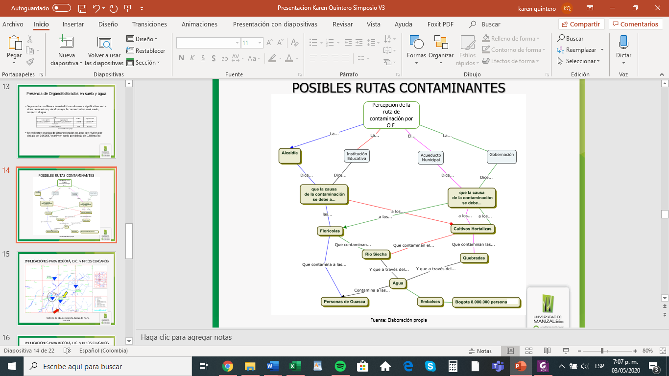

**Fuente:** Elaboración propia, 2020

Otra de las fuentes entrevistadas comunica, quela bocatoma del acueducto municipal se encuentra cercana a un cultivo de papa abandonado hace aproximadamente dos años, en el cual utilizaban fumigadora estacionaria o nebulizadora, en ese mismo tiempo los pobladores del área quemaron el contenido y la caseta de acopio rural de envases y empaques plaguicidas instalada por Campo Limpio, dado que la entidad que la instaló nunca hizo recolección en este punto. Lo grave de la situación es que se encuentra en un punto con pendiente dirigida hacia zona donde algunas personas captan agua de aljibes.

El ente Gubernamental manifiesta que el municipio de Guasca, hace parte de la Cuenca del Río Bogotá y por su producción agrícola (frutas, hortalizas y flores) con uso de agroquímicos estaría potencialmente afectando a la población guasqueña sino que llegaría a afectar a la población del resto de la cuenca (aguas abajo), teniendo en cuenta que es un municipio dotado de muchas fuentes hídricas que confluyen y se dirigen a uno de los embalses de los que se provee gran parte de la población de Bogotá, así como de otros municipios.

Así las cosas, la contaminación del Río Bogotá y sus afluentes, está relacionada con las problemáticas asociadas a la explotación y ocupación del suelo de los municipios de la cuenca hidrográfica en donde se destaca los cultivos de papa en ecosistemas de páramo y de bosques de nacimiento, la seria contaminación causada por la agroindustria y la actividad minera, la presión sobre aguas subterráneas de los cultivos de flores, alta contaminación de patógenos, mala disposición de residuos sólidos ausencia de oxígeno disuelto, vertimientos ilegales, inexistencia de ronda e ineficiencia de planes de ordenamiento. (Alcaldía Mayor de Bogotá, D.C., 2014).

**Posibles Implicaciones Para Bogotá y Municipios Cercanos**

La subcuenta del Río Bogotá sector Sisga - Tibitóc se encuentra en el norte de la sabana de Bogotá, en la parte alta y va desde la confluencia del río Sisga al río Bogotá y hacen parte los municipios de Suesca, Sesquilé, Gachancipá, Tocancipá Chocontá, Guasca, Guatavita, Nemocón, Sopo y Zipaquirá, (CAR, 2006).

El Acueducto de Bogotá (2020) indica que:

El proceso inicia desde la captación de las fuentes de agua y luego pasa a las líneas de aducción o transporte del agua cruda, luego a los embalses donde se almacena el agua cruda, las plantas de tratamiento, las conducciones de agua tratada desde las plantas de tratamiento hasta los tanques de almacenamiento y compensación y, por último, las estaciones de bombeo para garantizar el suministro de agua potable

La problemática del río Bogotá no se trata solamente de la contaminación de sus aguas y afluentes, sino también de las formas de explotación y ocupación del suelo en los municipios, que han contribuido a agudizar la crisis y el deterioro ambiental de la cuenca (Alcaldía Mayor de Bogotá, D.C., 2014).

Entre las implicaciones para la ciudad de Bogotá y municipios cercanos como Gachancipá, Tocancipá, Cajicá, Chía, Funza, Madrid, Mosquera, Soacha, y Sopó, están las enfermedades relacionadas con el uso de agua  
incluyen aquellas causadas por microorganismos y sustancias químicas presentes en el agua potable (OMS, 2011), (Figura 3).

En complicidad con lo anterior, Rodríguez, Suárez y Estrada (2014), manifiestan que:

Los plaguicidas tienen efectos agudos y crónicos en la salud; se entiende por agudos aquellas intoxicaciones vinculadas a una exposición de corto tiempo con efectos sistémicos o localizados, y por crónicos aquellas manifestaciones con patologías vinculadas a la exposición a bajas dosis por largo tiempo.

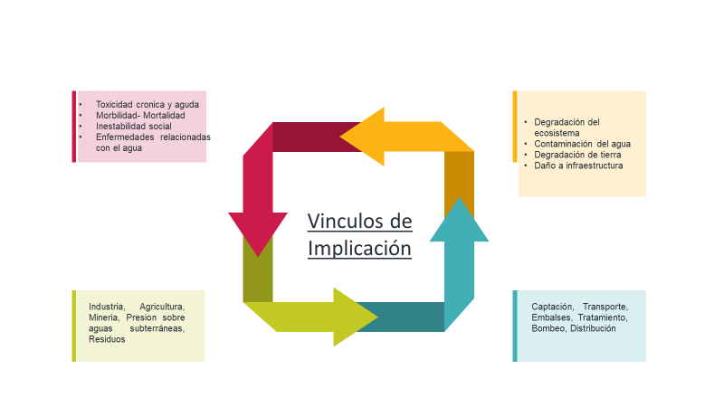**Figura 3**. Vínculos de implicación

**Fuente:** Elaboración propia, 2020

Así pues, el grupo poblacional de mayor riesgo son los agricultores y sus familias, bebes a través de la lactancia, niños pequeños, fetos y bebés afectando su bienestar reflejado en la morbilidad y mortalidad, Figura 4.

**Figura 4**. Grupo poblacional en riesgo

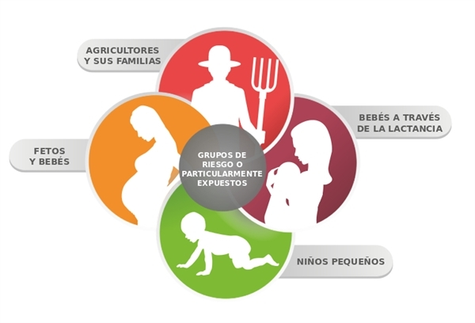

**Fuente:** Greenpeace (2015)

Los impactos en la salud declarados en niños expuestos a altos niveles de plaguicidas en el útero incluyen un retraso en el desarrollo cognitivo, alteraciones en el comportamiento y malformaciones congénitas. Existe, asimismo, una fuerte correlación entre la exposición a plaguicidas y la incidencia de leucemia infantil, (Greenpeace, 2015).

Otros efectos en la salud a largo plazo asociados con plaguicidas son: el daño en pulmones, cáncer, daño al hígado, hepatitis tóxica, daño al sistema nervioso central, daño en sistema inmunológico, esterilidad y daño a las glándulas productoras de hormonas, (Litwin, s.f.).

En Bogotá, durante el año 2017 se notificaron en el SIVIGILA 6373 casos de intoxicación aguda consustancias químicas.

La edad de los casos de intoxicación por sustancias químicas, el promedio fue de 24,97 con edades entre 1 y 97 años, siendo más frecuentes en los grupos de edad de 18 a 26 años con el 31,5 % (n=1785), seguido del grupo de edad de 18 a 26 años con el 28,9 % (n=1641) (Secretaria Distrital de Salud, 2018).

El 31,5 % de las intoxicaciones con sustancias químicas en el 2017 correspondió al grupo de edad de 18 a 26 años (n=1785) y el 14,0% (n=797) al de 14 a 17 años. Entre el total de los casos de intoxicación ocurridos a individuos del grupo de edad de 18 a 26 años, el 50,4 % tuvo lugar con intención suicida (n=900), el 43,0% estuvo relacionado con medicamentos (n=765), el 31,3% con sustancias psicoactivas(n=602) y el 8,5% con el grupo denominado “otras sustancias químicas”, (Secretaria Distrital de Salud, 2018).

La forma como se mide la contaminación química, los límites que se toleran y las decisiones que se toman al respecto de estos, depende de procesos de monitoreo y vigilancia.

En Colombia el monitoreo y la vigilancia son restrictivos con respecto a aspectos que deberían evaluarse y cumplirse para garantizar agua de calidad respecto al uso y con especial énfasis en la salud humana. (Espinosa, 2018).

**Discusión**

Los resultados muestran que la presencia de organofosforados en el suelo es mayor que en el agua. Sánchez y Sánchez (1984) plantea que, la velocidad de descomposición y desaparición de los compuestos organofosforados, carbamatos y otros es sólo relativa, ya que algunos factores como la propia estructura química del compuesto, tipo de suelo, contenido en materia orgánica, contenido y naturaleza de los minerales de la arcilla presentes en el suelo, composición granulométrica, pH, humedad y temperatura pueden influir decisivamente en el grado de desaparición.

A su vez, los suelos admiten contaminantes, que van atrapando en su complejo de cambio, hasta que se saturan, es decir, hasta que se supera su capacidad de amortiguación y se produce la liberación rápida y violenta de la mayor parte de los contaminantes que tenía almacenados ese suelo (Encinas, 2011).

Se discute entonces, que ninguna de las muestras de agua y suelo analizadas presentaron una concentración elevada o por fuera de lo establecido en la normatividad colombiana por lo que la remoción de contaminantes organofosforados presentes en el suelo aún no ha llegado directamente a las fuentes hídricas. Es necesario tener en cuenta, que los plaguicidas muy solubles en agua pueden presentar potencial de lixiviación y contaminar el agua subterránea, (Espinosa, 2003).

Al respecto, en el “Estudio de residuos de plaguicidas en frutas y hortalizas en áreas específicas de Colombia”, se analizaron muestras de fresa en Guasca como uno de los municipios de mayor producción de este fruto en Colombia, encontrando un 50% de muestras con concentración cuantificable, pero sin superar los Límites Máximos de Residuos (según legislación colombiana), específicamente en el pesticida Captan, el cual tiene un uso que supera el 50% en dicha región, (Guerrero, 2003).

Por lo anterior, es posible encontrar residuos de plaguicidas a lo largo de todo el ecosistema y las rutas de exposición pueden variar. Es así como en el país, se ha presentado un aumento importante en el uso de plaguicidas por la expansión de la ganadería y la agricultura presentando un aumento en la cantidad de casos de intoxicación, los cuales se pueden clasificar en aguda y crónica, (INS, 2010).

De acuerdo con el reporte anual del Sistema Nacional de Vigilancia en Salud Pública, en Guasca sólo se han reportado dos casos de intoxicación aguda por pesticidas asociados con exposición directa ocupacional en un cultivo de frutos debido a las condiciones de viento y falta de Elementos de Protección Personal (EPP), (SIVIGILA, 2017).

Finalmente, sería catastrófico la llegada del agua contaminada por Compuestos Orgánicos Persistentes (COP), de los que hace parte los Plaguicidas a la ciudad de Bogotá y municipios aledaños ya que según la OMS (2016), son potencialmente tóxicos para los seres humanos y pueden tener efectos perjudiciales para la salud, por ejemplo, provocar cáncer o acarrear consecuencias para los sistemas reproductivo, inmunitario o nervioso.

En razón de lo expuesto, se hace imprescindible reforzar los programas de monitoreo de plaguicidas que den seguimiento al nivel de residuos en suelos, aguas superficiales y subterráneas, así como en aguas potables (Rodríguez, McLaughlin, Pennock, 2019).

**Conclusiones**

-Las diferentes concentraciones halladas en agua y suelo que si bien no superan los limite permitidos por la normatividad colombiana vigente, si alteran los ecosistemas y son un factor de riesgo elevado para la población vulnerable que se encuentra en las viviendas e instituciones educativas próximas a las actividades de fumigación.

-El estudio de las rutas de contaminación permitió identificar puntos en donde se hacía aplicación de plaguicidas organofosforados, tales puntos fueron cultivos de flores y sistemas de producción de hortalizas cercanos a instituciones educativas y bocatomas.

-Debido a la composición de los agentes organofosforados, tiempo de exposición y en general por las condiciones de uso, la seguridad de la salud de la población de la capital colombiana y el ambiente estaría en riesgo inminente por lo que se deben hacer tratamientos y análisis de calidad del agua de manera óptima.

-Se encuentran casos presentes de personas afectadas directamente con organofosforados en agua y suelo, pero se sugiere hacer hincapié en los métodos de vigilancia epidemiológica con el fin de hacer seguimiento al estado actual de salud de los pobladores.

________________________________________________________

**AGRADECIMIENTOS**

La autora del presente texto agradece a la Universidad de Manizales por abrir sus puertas y acogerla con el fin de adelantar sus estudios de Maestría. Al Magíster Juan Carlos Granobles Torres, por su apoyo y constante asesoría que fueron fundamentales para la culminación de esta investigación. Al Magister Alfonso Rolando Rodríguez Pinilla y a todas aquellas personas que contribuyeron con este trabajo en el municipio de Guasca departamento de Cundinamarca.

________________________________________________________

**REFERENCIAS**

Agencia de Protección Ambiental de Estados Unidos. (2007). Organophosphorus Compounds by Gas Chromatography. Recuperado de: https://www.epa.gov/sites/production/files/2015-12/documents/8141b.pdf.

Agencia para Sustancias Tóxicas y el Registro de Enfermedades. ATSDR (2019). Recuperado de: https://www.atsdr.cdc.gov/es/training/toxicology_curriculum/modules/2/es_lecturenotes.html.

Alcaldía Mayor de Bogotá Secretaría Distrital de Planeación (2014). Aproximaciones a las implicaciones del fallo del consejo de estado sobre el Río Bogotá.

Alcaldía municipal de guasca Cundinamarca. Recuperado de: http://www.guasca-cundinamarca.gov.co/municipio/historia-de-guasca.

Aparicio, V., De Gerónimo, E., Hernandez, K., Perez, D., Portocarreño, R., Vidal, C. (2015). Plaguicidas agregados al suelo y su destino en el ambiente. Buenos Aires, Argentina: Ediciones INTA.

Cárdenas, O. (2005). Estudio epidemiológico de exposición a plaguicidas organofosforados y carbamatos en siete departamentos colombianos, 1998-2001. Revista Biomédica, 25(170-80). Recuperado de: <https://revistabiomedica.org/index.php/biomedica/article/view/1339>.

Cámara de Comercio de Bogotá. (s.f.). Descripción de la provincia del Guavio. Recuperado de: https://isfcolombia.uniandes.edu.co/images/documentos/descripcionprovinciaguavio.pdf.

Corporación Autónoma Regional CAR. elaboración del diagnóstico, prospectiva y formulación de la cuenca hidrográfica del rio Bogotá y Subcuenca del río Bogotá sector Sisga – Tibitoc 210-16. Recuperado de: https://www.car.gov.co/uploads/files/5ac25f2d8bf5c.pdf.

Chaparro H., S. ; Lopera S., A. ; Gary S., F. Aves del departamento de Cundinamarca, Colombia: conocimiento, nuevos registros y vacíos de información. Recuperado de: http://www.scielo.org.co/scielo.php?script=sci_arttext&pid=S0124-53762018000100160.

Departamento Administrativo Nacional de Estadística DANE. Censo Nacional Agropecuario. 2014. Recuperado de: https://sitios.dane.gov.co/cna-dashboard/#/25.

Encinas. (2011). Medio ambiente y contaminación. Principios básicos. Recuperado de: https://addi.ehu.es/bitstream/handle/10810/16784/Medio%20Ambiente%20y%20Contaminaci%C3%B3n.%20Principios%20b%C3%A1sicos.pdf?sequence=6.

Espinosa 2018. El agua, un reto para la salud pública La calidad del agua y las oportunidades para la vigilancia en Salud Ambiental. Recuperado de: http://bdigital.unal.edu.co/63280/1/PhD%20Adriana%20J%20EspinosaRamirez.pdf.

Garzón, Morgan. (2017). Integración de la gestión del riesgo de desastres en el ajuste del esquema de ordenamiento territorial del municipio de Guasca, departamento de Cundinamarca. Universidad Santo Tomas.

Gobernación de Cundinamarca. Secretaria de planeación. Recuperado de: <http://www.cundinamarca.gov.co/Home/SecretariasEntidades.gc/Secretariadeplaneacion/SecretariadeplaneacionDespliegue/asmapas_contenidos/csecreplanea_mapas_mapasdepart>.

Gobernación de Cundinamarca. Subdirección de Vigilancia en Salud Publica. Eventos de Notificación Nacional. Sistema Nacional de Vigilancia en Salud Pública SIVIGILA.

Greenpeace (2015) Los Plaguicidas y Nuestra Salud, una Preocupación Creciente. Recuperado de: https://archivo-es.greenpeace.org/espana/Global/espana/2015/Report/agricultura/Plaguicidas_Y%20_Nuestra_Salud_ResumenCastellano.pdf.

Guerrero. (2003). Estudio de residuos de plaguicidas en frutas y hortalizas en áreas específicas de Colombia. Universidad Nacional de Colombia.

Instituto Geográfico Agustín Codazzi (IGAC). (s.f.) Mapa Departamento de Cundinamarca. Recuperado de: http://www.colombiamania.com/AA_IMAGENES/mapas/dptos/cundinamarca/02_Cundinamarca-pol-admin-thumb.jpg.

Instituto Nacional de Salud Colombia- Subdirección de Vigilancia y Control. Intoxicación Aguda por Plaguicidas. Primer Semestre de 2007. Recuperado de: http://www.ins.gov.co/index.php?idcategoria=1470.

Instituto Nacional de Salud. (1994). Determinación de plaguicidas en muestras ambientales, biológicas y de alimentos. Recuperado de: https://www.minsalud.gov.co/sites/rid/Lists/BibliotecaDigital/RIDE/IA/INS/Determinacion-plaguicidas-muestras-ambientales-biologicas-alimentos.pdf.

Litwin (s.f.) Guía comunitaria para la salud ambiental. Recuperado de: https://es.hesperian.org/hhg/Gu%C3%ADa_comunitaria_para_la_salud_ambiental.

Ministerio de ambiente y desarrollo sostenible. Política para la Gestión Sostenible del Suelo. (2016).

Ministerio de salud. Bogotá, Decreto 1843. Colombia, 22 de julio de 1991.

Ministerio de Salud y Protección. Guía de atención integral de salud ocupacional basada en la evidencia para trabajadores expuestos a Plaguicidas Inhibidores de la Colinesterasa (Organofosforados y Carbamatos) (GATISO-PIC) 2007:143.

Municipio de Guasca. (s.f). Componente de caracterización general de escenarios de riesgo. Recuperado de: https://repositorio.gestiondelriesgo.gov.co/bitstream/handle/20.500.11762/417/PMGR%20Guasca.pdf?sequence=1&isAllowed=y.

Organización Mundial de la Salud OMS (2016). Recuperado de: https://www.who.int/features/qa/87/es/.

Organofosforados. Recuperado de: https://www.mendoza.conicet.gov.ar/portal/enciclopedia/terminos/Organofosf.htm.

Resolución 0631. Ministerio de ambiente y desarrollo sostenible, Bogotá, Colombia, 17 de marzo de 2015.

Resolución 2115. Ministerios de la protección social, Ministerio de ambiente, vivienda y desarrollo territorial, Bogotá, Colombia, 22 de junio de 2007

Rodríguez, Asela & Suárez Tamayo, Susana & Estrada, Daniel. (2014). Efectos de los plaguicidas sobre el ambiente y la salud. 52. 372-387.

Sánchez, M., López V., D., Fischer, G., Acuña C., J., &Darghan, A. (2019). Residuos de plaguicidas en frutos de fresa cultivados en sistemas de manejo integrado de plagas y convencionales en Cundinamarca (Colombia). Revista *Colombiana De Ciencias Hortícolas*, 13(1), 35-45. Recuperado de: <https://doi.org/10.17584/rcch.2019v13i1.8409>.

Secretaria Distrital de Salud (2011). Calidad del agua y saneamiento básico.

Secretaria Distrital de Salud (2018). Informe vigilancia en salud pública Bogotá año epidemiológico 2017. Recuperado de: http://www.saludcapital.gov.co/DSP/Boletines%20sistemticos/Informe%20Anual/INFORME%20VIGILANCIA%20EN%20SALUD%20P%C3%9ABLICA%20BOGOT%C3%81%20A%C3%91O%202017.pdf.

Soria de Santos. (2015.) Contaminación ambiental con plaguicidas organofosforados.

Subdirección de Vigilancia y Control en Salud Pública Protocolo de vigilancia y control de Intoxicación aguda por plaguicidas. (2010). Protocolo de vigilancia y control de intoxicaciones por plaguicidas.

Universidad de Ciencias Ambientales y Aplicadas U.D.C.A (2020). Análisis de planeación territorial del municipio de guasca y construcción de un escenario sostenible para el año 2032. Recuperado de: <https://repository.udca.edu.co/bitstream/11158/1458/1/Manuscrito_1%20ok.pdf>.

Vidal, C. (2015). Plaguicidas agregados al suelo y su destino en el ambiente. Buenos Aires, Argentina: Ediciones INTA.

1. Ingeniera Química. Servicio Nacional de Aprendizaje SENA. Grupo de Salud y Seguridad en el Trabajo. catalinaquin@gmail.com.